Департамент образования города Москвы
Государственное бюджетное общеобразовательное
учреждение города Москвы
Школа №1375

ОГРН 1027739549507, ИНН 7725144330, КПП 772501001, 115533, г. Москва, Нагатинская наб., д.24
тел./факс:8-499-618-98-80, 8-499-618-50-84 e-mail: 1375@edu.mos.ru; MikharevaNB@edu.mos.ru;
сайт: www.sch1375u.mskobr.ru

Материалы консультации и рекомендаций для родителей

«Скоро, скоро Новый год
или Новогодняя котовасия»

Воспитатель Буслаева Маргарита Николаевна

Москва ноябрь 2017

Интересные факты о Новогоднем празднике

Новый год древних славян. Древние славяне отмечали приход Нового года весной. С марта начиналось пробуждение природы, новый период жизни для растений и животных. Считается, что Новый год у древних славян – это Масленица, и именно после проводов зимы приходит Новый год. По другим источникам главным зимним праздником предков считается Коляда. Праздник зимнего солнцестояния отмечали в конце декабря – начале января. Отголоски и обычаи этого праздника слились с современным Новым годом. Именно с тех времен пошли гадания, традиция украшать свой дом и угощение ряженых. Также встречается упоминание о древнем зимнем празднике под названием Авсень. Его отмечали в то же время. Согласно поверью, ритуальный персонаж Авсень зажигал солнечное колесо, что символизировало начало новой жизни.

Как встретишь, так и проведешь. В Древней Руси на 1 января как раз проходил Васильев день, который можно считать Новым годом наших предков. На праздничный стол обязательно ставили все самое лучшее, и обязательно украшали его жареными поросятами в честь Василия – покровителя свинопасов. Празднующие надевали только новую одежду, не ношенную, пили водку, пиво, медовуху. Согласно древнему поверью, весь год пройдет так, как встретишь его, вот и приходится стараться, не жалея живота своего. А как же иначе, ведь на кону весь год! Нужно как следует потрудиться за столом, чтобы год прошел хорошо, так что празднование Нового года на протяжении 14 дней – это древняя традиция, а не прихоть. Россияне знают, что нужно отметить праздник согласно древним традициям, современному укладу жизни, и в то же время про церковь не забыть.

Снеговики и снежные бабы. Еще одна древняя славянская традиция, сохранившаяся до сих пор – лепка снеговика и снежной бабы. В старину жители верили, что зима будет не слишком суровой, если в день зимнего солнцестояния слепить снежную бабу. А снеговик считался духом зимы, у которого можно попросить помощи. С помощью метлы в руках снеговики могли летать на небо – именно там они повелевали снегами и туманами, поэтому в честь небесных жителей и устраивались торжественные ритуалы.

История Деда Мороза. Первые упоминания о Деде Морозе встречаются еще у древних славян: зимний дух Морок, он же Морозко, насылал лютый мороз и стужу, а реки покрывал льдом. В отличие от современного Деда, который сам дарит подарки, его предок, наоборот, получал дары. Суровому духу выставляли на окна блины, кисель и другие угощения, чтобы задобрить его. Первое упоминание в литературе о Деде Морозе встречается в «Сказках дедушки Иринея» Одоевского 1840 года.

День рождения Деда Мороза. Написать письмо Деду Морозу перед Новым годом – важный ритуал для каждого ребенка. Отсутствие дня рождения у любимого персонажа очень огорчало детей, поэтому Деду Морозу придумали дату, когда можно поздравить его с днем рождения. С 2005 года дети отмечают этот праздник 18 ноября – эту дату придумали сами дети. День был выбран не случайно. Родиной именинника является Великий Устюг. В середине ноября в этот край приходят холода, и реки покрываются льдом. Правда, точный возраст Деда Мороза неизвестен – считается, что ему более 2000 лет. Поздравить любимого персонажа могут как местные детишки, так и туристы. Для этих целей специально открывается почтовый ящик. Дед Мороз настолько любим, что работники Пенсионного фонда наградили его званием «Ветеран сказочного труда».

Снегурочка. У Снегурочки, как и у Деда Мороза, имеется день рождения, которое приходится на 5 апреля. Родина Снегурочки – село Щелыково, в доме-музее писателя А. Н. Островского, который и создал этот сказочный персонаж, написав одноименную пьесу. По пьесе Островского Снегурочка приходилась Деду Морозу дочерью. В советские времена, когда проходили Кремлевские елки, по сценариям популярных новогодних пьес, Снегурочка и Дед Мороз являются друг другу внучкой и дедом. Широкое распространение Снегурочка, как неотъемлемая участница Нового года, получила в 50-ххгодах XX века.

Новый год – один из самых долгожданных и волшебных праздников. Его удивительная история говорит о большой любви наших предков к этому празднику, которая дошла до нас через сотни лет.
Истоки традиции наряжать ёлку
"Weihnachtsbaum" - именно так называют новогоднюю елку немцы. Отвечая на вопрос о том, откуда появилась традиция наряжать елку на Новый год, исследователи уверенно заявляют, что из Германии. Жители этой страны наряжали деревья к Рождеству еще во времена Средневековья. Они были уверены, что растения способны расцветать и приносить плоды в Рождественскую ночь.
Теперь стоит выяснить, каким же образом этот обычай перекочевал в нашу страну. Откуда появилась традиция наряжать елку на Новый год в России? "Окно в Европу", как известно, прорубил царь Петр I. Это касается и новогодних традиций в том числе. Так, именно по его указу в России начали отмечать новый год, а украшения в виде веточек хвойных деревьев использовались еще в 1700 году. Тем не менее, традиция украшения новогодней елки на территории России стала популярна только в 30-х годах XIX века. И учредителем её по праву может считаться Николай I. Он первый приказал нарядить новогоднюю елку к празднику. После этого примеру царя последовали и все его приближенные. Популяризации этого обычая помог также и тот факт, что в середине XIX столетия в России была очень популярна именно немецкая культура и литература.

Чем угостить гостей на новый год?

Булочки с жульеном — вкусно и аппетитно!
Аппетитные булочки с жульеном, вот что нужно поставить на новогодний стол 2018. Что может быть приятнее небольшой булочки, наполненной вкусными грибами с сыром. такой жульен понравится абсолютно всем, а хрустящая корочка булочки дополнит вкус праздничной закуски.
Продукты для приготовления закуски:
Грибы (шампиньоны, вешенки или заготовленные с лета лисички, обжаренные в масле) — 500 г Лук репчатый не горький 2 штуки Мука пшеничная высший сорт — 40 г (столовая ложка с горкой) Масло оливковое или рафинированное растительное для обжаривания Сыр — голландский, российский — твердый для натирания Сметана 300 г Булочки с хрустящей корочкой — 8 штук
Нарезать лук соломкой и слегка обжарить, добавить нарезанные грибы и жарить до готовности, посыпать мукой и затем медленно ввести сметану. Получается вкуснейший жульен. Если используются заготовленные с лета лисички, то нужно только поджарить лук, грибы уже готовы. С булочек снимается «шапочка», мякиш вынимается, пустота заполняется жульеном, сверху посыпается сыр, накрывается шапочкой.
Готовые булочки выкладываются на противень, и заготовка отправляется в жарочный шкаф, температура запекания 200 градусов, всего продержать в духовом шкафу не дольше 5-7 минут, сыр успеет расплавиться, закуска готова!...

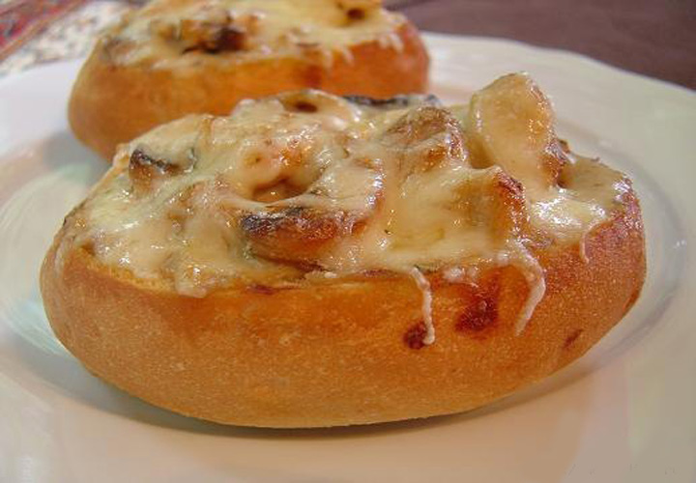

«Соленый» торт»
«Соленый» торт — гордость любой хозяйки, почему бы его не включить в меню новогоднего стола 2018. Какие только соленые торты не придумывают умелицы — из черного и белого хлеба, с мясной и рыбной начинкой. Предлагаем оригинальный вариант торта с креветками. На приготовление этого блюда у вас уйдет всего час времени, но результат — само совершенство!
Готовим тесто, продукты для приготовления торта:
Куриные яйца — 4 штуки Пшеничная мука высшего сорта — 500 г Масло сливочное 50 г Сахарный песок — 30 г Разрыхлитель Соль — четверть чайной ложки Начинка: Креветки — 150 г Сливки — 100 г Соль — четверть чайной ложки Сок лимона или лимонная кислота половина чайной ложки Сыр творожный — 100 г Сметана — 120 г Слабосоленая форель Салат листовой Кунжут для посыпки
Разделить яйца на белки и желтки, белки взбить в крутую пену, желтки смешать с сахаром и маслом, растереть добела. Ввести в желтковую массу половину взбитых белков, добавить муку, добавить оставшиеся белки, аккуратно перемешать. Тесто выложить в форму, заранее укутанную изнутри фольгой или бумагой для выпечки. Поставить в духовой шкаф, разогретый до температуры 170 градусов, выпекать около получаса. Готовый бисквит выложить на большую тарелку, освободить от бумаги, дать остыть.
Готовим начинку: креветки отвариваем в течение 5 минут, остужаем, снимаем панцирь, достаем мясо. Измельчить мясо креветок в блендере, добавить сливки, лимонный сок и соль по вкусу. Взбиваем до пышности. Готовим творожную массу из творога, сметаны, соли. Выкладываем креветочную массу на бисквит, готовый творожный крем наносится в виде украшения, для этого лучше всего использовать кондитерский шприц. Центр торта украшаем кусочками форели, листьями салата, посыпаем кунжут…

И сладкое обязательно!
Апофеоз любого праздника — сладкое. Можно купить готовый торт, чтобы не возиться с мукой и духовкой, можно приготовить несколько десертных блюд — они делаются порционно, все зависит от умения и усердия хозяйки дома.

Сделайте легкий десерт, он отлично впишется в новогоднее меню 2018 года, сладкие блюда нужны обязательно, на приготовление десерта у вас уйдет всего полчаса. Легкий десерт
Продукты для приготовления десерта: Песочное печенье 200 г Сливочное масло 100 г Бананы — 2 штуки Сгущенное молоко — 4 столовые ложки Желатин быстрорастворимый — пачка Творожная масса без наполнителей — 200 г Сладкий йогурт — 0.5 литра Киви или маракуйя — 1 штука Воздушные рисовые шарики — 400 г Какао
Раскрошить печенье, смешать с размягченным маслом, выложить на дно разъемной формы. Залить сгущенкой, сверху положить кружочки или половинки бананов. Желатин развести, влить его в йогурт, добавить кусочки киви или маракуйи. Все тщательно перемещать, соединить со взбитой творожной массой и аккуратно ввести в состав сладкого блюда рисовые воздушные шарики. Пока жидкость не застыла, разлить ее по формочкам или влить в единую разъемную форму. Теперь поставить готовое сладкое легкое блюдо в холодильник, после застывания посыпать какао....

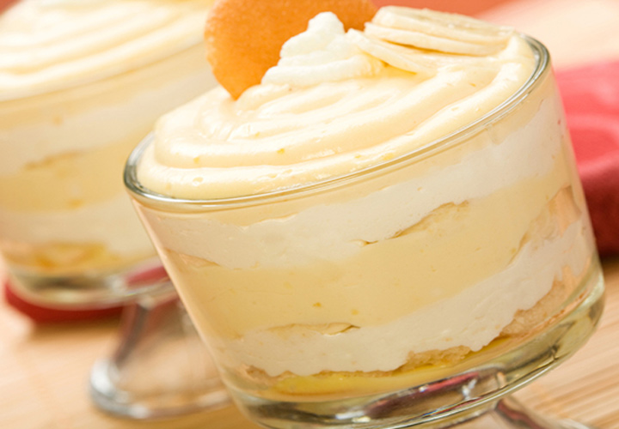

Как развеселить гостей на новый год?
Играют и дети и взрослые

Игра для праздника "Найди новогодний подарок"
Каждому ребенку или взрослому выдается картинка с надписью и изображением того способа передвижения, с помощью которого он должен преодолеть путь от отправной точки до ёлки: на четвереньках, гуськом, десять прыжков на левой и десять прыжков на правой ножке, вперед спиной.
Самое главное, что все дорожки будут вести к елочке, под которой или на которой спрятаны подарки.
Новогодняя игра "Галерея портретов Деда Мороза"
Многие любят порисовать, и их обязательно порадует вариант какого-нибудь необычного способа рисования. Например, предложите гостям изобразить Деда Мороза левой рукой. Еще вариант – рисование с завязанными глазами. Третий способ повеселить всех – это предложить им сделать рисунок, зажав карандаш или фломастер в зубах.
Желательно, чтобы листы для рисования были большими, можно прикрепить их на мольберт, чтобы гости могли наблюдать за тем, как создаётся рисунок
Можно еще и каждый раз включать новую мелодию, чтобы гости не утомились от однообразия звуков и не потеряли интерес к процессу.
Не забудьте приготовить небольшие сувениры участникам и подарок победителю!
Игра на внимательность "Раз, два, три!"
Эта игра на внимательность и сообразительность.
Правила игры: на стуле в центре круга, образованного играющими, лежит приз, оформленный по-новогоднему. Схватить его можно только в том случае, когда услышишь числительное «три». Но ведущий пустится на обман. Он несколько раз попытается произнести слово «три», но все время будет добавлять некоторое окончание. Например, «Раз, два, три … надцать!», «Раз, два, три … ста!», «Раз, два, три … дцать!». И вот где-то между этими обманками ему стоит произнести заветное словечко «три».
Приз получит тот, кто окажется самым внимательным, остальных тоже лучше поощрить, чтобы не расстраивались.

На радость бабушкам и дедушкам!
Новогодние стихи для детей.
Выучите и порадуйте их!

Дед Мороз несет игрушки,
И гирлянды, и хлопушки.
Хороши подарки,
Будет праздник ярким!
* * *
Дед Мороз, хоть старенький,
Но шалит, как маленький:
Щиплет щеки, нос щекочет,
Ухватить за уши хочет.
Дед Мороз, в лицо не дуй,
Хватит, слышишь, Не балуй!
* * *
Добрый дедушка Мороз
Мне щенка в мешке принес,
Но какой-то странный дед,
В шубу мамину одет,
А глаза его большие
Как у папы голубые.
Это папа, я молчу,
Втихомолку хохочу,
Пусть он забавляется,
Может сам признается?!
* * *

Елка вытянула ветки,
Пахнет лесом и зимой.
С елки свесились конфетки
И хлопушки с бахрамой.
Мы похлопали в ладоши,
Встали дружно в хоровод...
Наступил такой хороший
И счастливый Новый год!
* * *
Зайчик умывается,
На елку собирается.
Вымыл носик, вымыл хвостик,
Вымыл ухо, вытер сухо.
Надел бабочку, жилет -
Он на ёлочку одет!
* * *
Дети водят хоровод,
Хлопают в ладоши.
Здравствуй,
Здравствуй. Новый год!
Ты такой хороший!

С наступающим Новым Годом!

